Наш земляк – призёр первенства страны!
В столице Чувашии завершилось первенство России по гиревому спорту среди ветеранов. Более двухсот участников в возрасте от 40 до 80 лет съехались в Чебоксары из 37 регионов страны.
В первый день соревнований спортсменам предстояло выполнить упражнения длинного цикла: толкнуть одновременно две гири, опуская, но не ставя их на пол. Во второй - сделать классический толчок от груди и рывок.
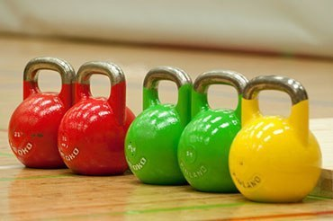
За сборную команду Курской области выступал конышёвец Александр Рыжков. В своих возрастной и весовой категориях он выступил хорошо, обойдя по очкам многих соперников. Однако, недавняя травма правой руки не дала развернуться всему потенциалу атлета. В итоге – почетное третье место и возможное приглашение в национальную сборную. Поздравляем!

